APSTIPRINĀTS:
ar iepirkuma komisijas 2023.gada 31.oktobra
sēdes protokolu Nr.2

VAS “Latvijas dzelzceļš” organizētās
sarunu procedūras ar publikāciju

„Dīzeļlokomotīvju bremžu sistēmas DAKO rezerves daļu piegāde

SIA "LDZ ritošā sastāva serviss" vajadzībām”
(iepirkuma identifikācijas numurs: LDZ 2023/184-SPA)
SKAIDROJUMS Nr.1

Nr.p.k. | Jautājums | Atbilde
 | 26.10.2023. | 31.10.2023.
1. | Lūdzam norādīt DAKO-CZ artikulu numurus šādām pozīcijām:  7. Vārsts (elektropneimatiskais) 250B-611JJ, 24V  8. Manšete DAKO 40STP 147-70  10. Nospiešanas ierīce DAKO 4B-2263  11. Nospiešanas ierīce DAKO 4B-2269  12. Nospiešanas ietvere DAKO 4B-2562  41. Gumijas gredzens DAKO NBR 4x2  42. Gumijas gredzens DAKO NBR 10x2  43. Gumijas gredzens DAKO NBR 14x2  44. Gumijas gredzens DAKO NBR 20x2 | 7. Vārsts (elektropneimatiskais) 250B-611JJ, 24V  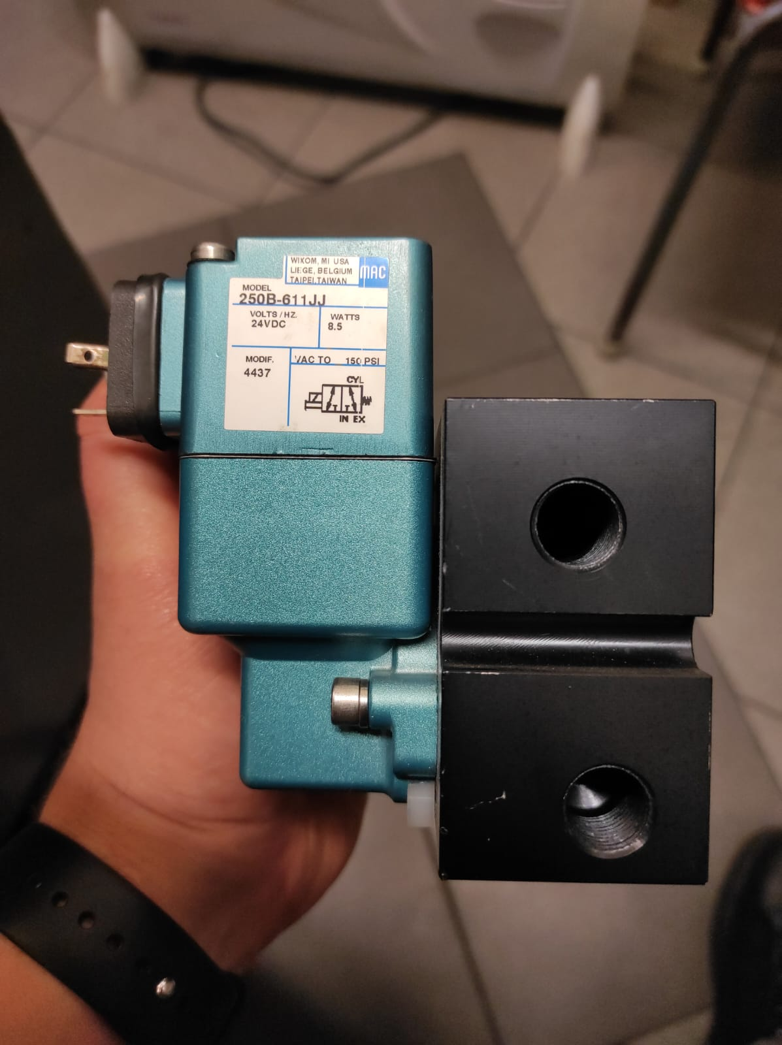  8. pozīcija no tehniskās specifikācijas tiek izslēgta.  10. pozīcija no tehniskās specifikācijas tiek izslēgta.  11. pozīcija no tehniskās specifikācijas tiek izslēgta.  12. pozīcija no tehniskās specifikācijas tiek izslēgta.  41. Gumijas gredzens DAKO NBR 4x2, Nr.ZM056683.  42. Gumijas gredzens DAKO NBR 10x2, Nr.ZM056702.  43. Gumijas gredzens DAKO NBR 14x2, Nr.ZM56672.  44. Gumijas gredzens DAKO NBR 20x2 , Nr.ZM056652.
2. | Esam pārliecināti, ka zemāk minētā pozīcija netiek ražota DAKO-CZ. Lūdzam šo pozīciju svītrot.  poz. 8 Manšete DAKO 40STP 147-70. | Skatīt Grozījumus Nr.1

